Государственное бюджетное профессиональное образовательное учреждение

«Нижегородский радиотехнический колледж»

# МДК 11.01 Технология разработки и защиты баз данных

ОТЧЁТ

по лабораторной работе № 21

## Тема «Импорт и экспорт данных»

Выполнил: Проверил:

обучающийся группы 2ИСиП-19-1 Преподаватель

Мамонов Антон Гутянская Е.М.

Нижний Новгород

2020г.

1. Создаем таблицу discounts

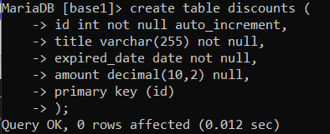

2. Создаем файл discounts.csv и заполняем по образцу

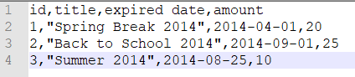

3. Импортируем данные из файла в таблицу. Выводим результат.

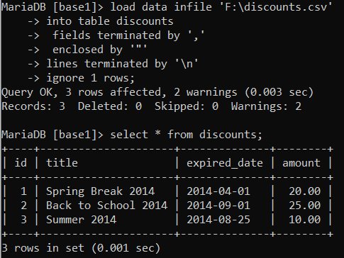

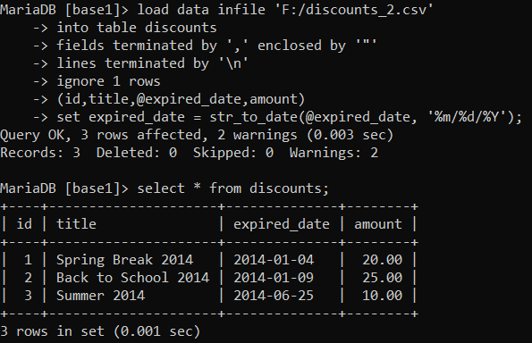4. Импортируем файл, при это форматируем данные (дату). Проверяем результаты.

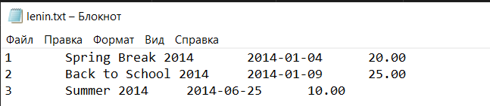5. Экспортируем результаты в файл ‘lenin.txt’. Проверяем результаты.

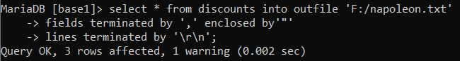6. Экспортируем результаты в файл ‘napoleon.txt’, при этом форматируем как csv. Проверяем результаты.

